Лабораторная работа № 6
Документирование программного API
Дисциплина | Управление работами и разработка программного обеспечения облачных систем
Проект | Cloud Application
Результат | Лабораторная работа № 6 выполнена и проверена

Цель работы
освоить документирование REST API средствами FastAPI и OpenAPI, научиться описывать программные методы, параметры, модели данных и возможные ответы серверного приложения, а также использовать интерактивную документацию для проверки работы API.

Выполненная работа
- Настроены название, версия и описание FastAPI-приложения.
- Маршруты распределены по группам Services, Objects, Authentication и System.
- Для операций заданы summary, description, модели ответов и ошибки.
- Проверены Swagger UI, ReDoc и OpenAPI JSON.

Результаты
Проверка | Значение | Результат
Swagger UI | /docs | доступен
ReDoc | /redoc | доступен
OpenAPI | /openapi.json | сформирован
PUT /services/{id} | 200, 404, 422 | описано

Реализация и проверка
Ниже приведён ключевой фрагмент реализации или последовательность команд, использованных для выполнения задания.
@router.put(
"/{service_id}",
response_model=ServiceResponse,
summary="Изменить сервис",
responses={404: {"description": "Сервис не найден"}},
)
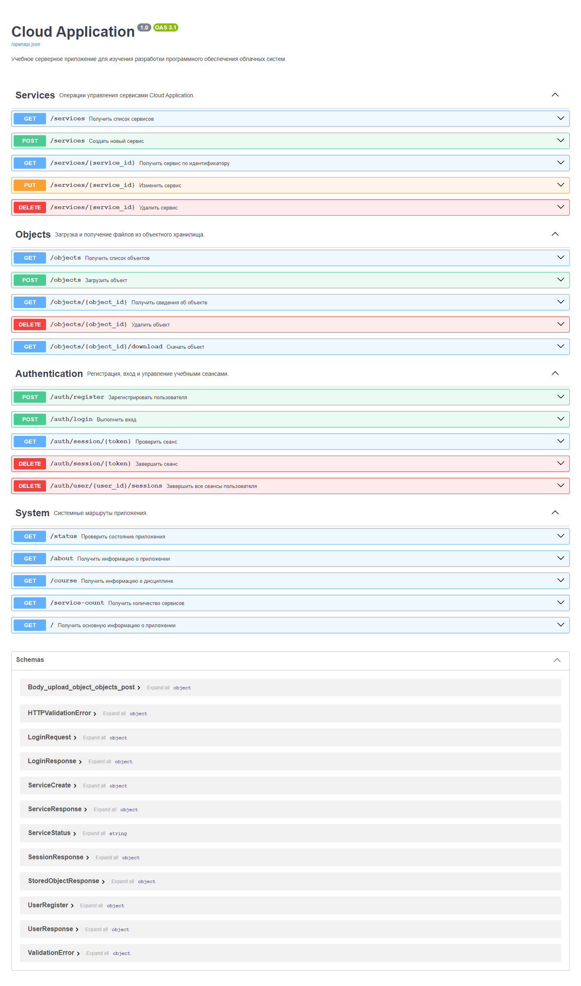
Рисунок 1 — Интерактивная документация OpenAPI
Проверка выполнена на локальном стенде Cloud Application. Полученный ответ соответствует ожидаемому контракту, а связанные данные сохраняются в PostgreSQL.

Ответы на контрольные вопросы
1. Для чего необходима документация программного API?
Документация описывает контракт API и позволяет разработчикам правильно формировать запросы и интерпретировать ответы.
2. Что представляет собой спецификация OpenAPI?
OpenAPI — машиночитаемая спецификация маршрутов, параметров, схем данных и возможных ответов API.
3. Какой адрес FastAPI использует для Swagger UI?
FastAPI публикует Swagger UI по адресу /docs.
4. Какой адрес используется для ReDoc?
ReDoc доступен по адресу /redoc.
5. Что содержится по адресу /openapi.json?
По адресу /openapi.json находится JSON-описание контракта OpenAPI приложения.

Вывод
В лабораторной работе № 6 выполнена тема «Документирование программного API». Реализация включена в единый проект Cloud Application, проверена запуском, автоматическими тестами и фактическими запросами. Результат сохранён в Git и готов к воспроизведению по инструкции README.

